বরাবর,
মহাপরিচালক (অতিরিক্ত সচিব)
স্বাস্থ্য অর্থনীতি ইউনিট
১৪/২ তোপখানা রোড (৪র্থ তলা)

বিষয়ঃ স্বাস্থ্য সুরক্ষা কর্মসূচির আওতায় মানিকগঞ্জ জেলার বিপিএল লিস্টিং ফার্ম এস.এন.এসোসিয়েটস কতৃক সংগ্রহীত ডাটার সঠিকতা যাচাইকল্পে মাঠ পরিদর্শন ও পর্যালোচানা প্রতিবেদন দাখিল প্রসঙ্গে ।
উপরোক্ত বিষয়ের প্রেক্ষিতে জানানো যাচ্ছে যে, মানিকগঞ্জ জেলার সাটুরিয়া এবং মানিকগঞ্জ সদর উপজেলায় স্বাস্থ্য সুরক্ষা কর্মসূচি (এসএসকে) -এর চলমান বিপিএল লিস্টিং কার্যক্রম তদারকি করার লক্ষ্যে গত ১০ মে ২০২৩ খ্রি. তারিখ জাতীয় পরামর্শক ডাঃ মোঃ ইমদাদুল হক এবং জুনিয়র জাতীয় পরামর্শক ডাঃ মোঃ তৌহিদুল মুর্শিদ মানিকগঞ্জ ভ্রমণ করেন। যার প্রেক্ষিতে একটি পরিদর্শন ও পর্যালোচনার প্রতিবেদন প্রস্তুত করা হয়েছে ।
উল্লেখ্য, পরিদর্শনকৃত ২ টি উপজেলার সার্বিক পর্যালোচনার প্রেক্ষিতে বলা যায় যে,
১। সাটুরিয়া ও মানিকগঞ্জ সদর উপজেলায় ৩ টি ইউনিয়নের ১৭ টি পরিবার তথ্য পরিক্ষা করা হয় । এর মধ্য ৮ টি দরিদ্র পরিবার বাদ পড়েছে ।
২। মানিকগঞ্জ সদর উপজেলার জাগীর ইউনিয়নের উচাটিয়া গ্রামের বস্তিতে ১৫-১৬ টি পরিবার বাস করেন। তারা সকলে দৃশ্যমান দরিদ্র হওয়া সত্তেও বাদ পড়েছেন ।
৩। তথ্য সংগ্রহকারীদের লজিস্টিক সাপোর্ট যেমনঃ আইডি কার্ড, ছাতা, ব্যাগ ইত্যাদি দেওয়া হয়নি । প্রশিক্ষণ দুর্বলতার কারনে ও কার্যকর সুপারভিশন না হওয়ায় এবং ওয়ার্ডের সীমানা নির্ধারনের ভুলের কারনের অনেক পরিবার বাদ পড়েছে ।
৪। তথ্য সংগ্রহকারীদের পাওনা টাকা যথা সময় না দেওয়ায় তথ্য সংগ্রহকারী ও জনপ্রতিনিধিদের মাঝে (চেয়ারম্যান, জাগীর ইউনিয়ন পরিষদ সহ) এসএসকে সম্পর্কে নেতিবাচক ধারনা তৈরি হয়েছে ।
৫। সাটুরিয়া উপজেলা স্বাস্থ্য কমপ্লেক্স এবং মানিকগঞ্জ জেনারেল হাসপাতালে রাত্রি কালিন জুরুরি সিজারসহ অনান্য অপারেশন করা হয় না । কিন্তু নিকটে অবস্থিত কর্নের এম এ মালেক মেডিকেল কলেজ হাসপাতালে সকল অপারেশন করা হয় । ফলে, মানিকগঞ্জ জেলায় রেফারেল সেন্টার হিসাবে কর্নের এম এ মালেক মেডিকেল কলেজ হাসপাতাল কেও বিবেচনা করা যেতে পারে।

এমতাবস্তায়, পরবর্তী ব্যবস্থা গ্রহনের জন্য এতদসঙ্গে এর সহিত পরিদর্শন প্রতিবেদন দাখিল করা হলো।

নিবেদক

(ডাঃ মোঃ ইমদাদুল হক)
জাতীয় পরামর্শক
স্বাস্থ্য অর্থনীতি ইউনিট

তারিখঃ১৬/০৫/২০২৩

N

মানিকগঞ্জ জেলার বিভিন্ন উপজেলায় চলমান এসএসকে BPL Listing কার্যক্রম পরিদর্শন প্রতিবেদন
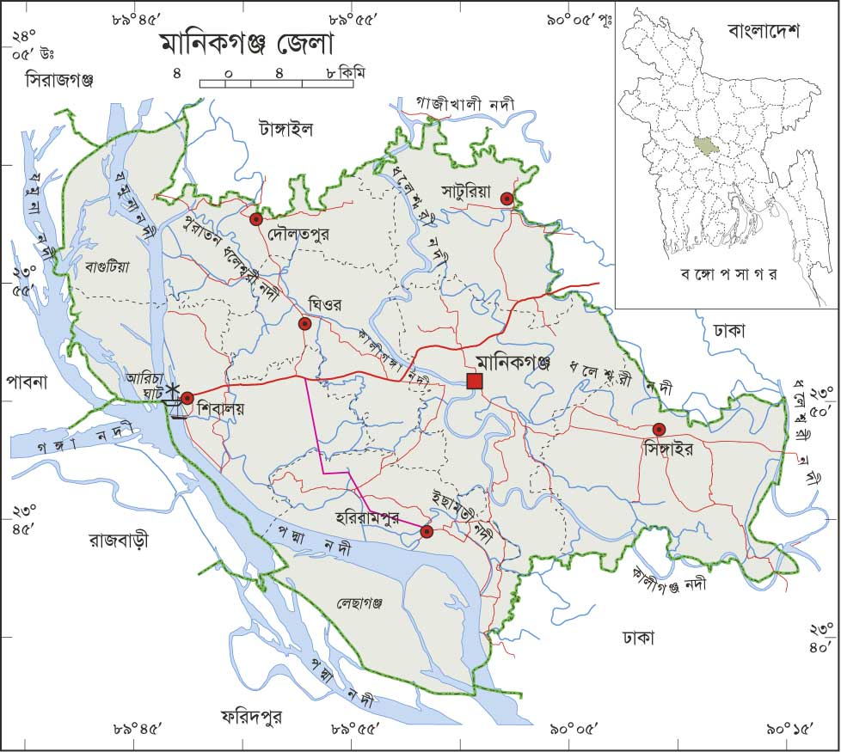
প্রতিবেদক:
১. ডা. মো. ইমদাদুল হক, জাতীয় পরামর্শক (লিডারশিপ ও কমিউনিটি পার্টিসিপেশন), স্বাস্থ্য অর্থনীতি ইউনিট
২.ডাঃ মোঃ তৌহিদুল মুর্শিদ, জুনিয়র জাতীয় পরামর্শক (ব্যবস্থাপনা), স্বাস্থ্য অর্থনীতি ইউনিট

গণপ্রজাতন্ত্রী বাংলাদেশ সরকার
স্বাস্থ্য ও পরিবার কল্যাণ মন্ত্রণালয়
স্বাস্থ্য সেবা বিভাগ
স্বাস্থ্য অর্থনীতি ইউনিট
১৪/২, তোপখানা রোড, আনসারী ভবন, ঢাকা - ১০০০

ভূমিকা:
মানিকগঞ্জ জেলার সাটুরিয়া এবং মানিকগঞ্জ সদর উপজেলায় স্বাস্থ্য সুরক্ষা কর্মসূচি (এসএসকে) -এর চলমান বিপিএল লিস্টিং কার্যক্রম মাঠ পর্যায়ে তদারকি করার লক্ষ্যে গত ১০ মে ২০২৩ খ্রি. হতে জাতীয় পরামর্শক ডাঃ মোঃ ইমদাদুল হক এবং জুনিয়র জাতীয় পরামর্শক ডাঃ মোঃ তৌহিদুল মুর্শিদ মানিকগঞ্জ ভ্রমণ করেন।

কার্যক্রম:
ক) মানিকগঞ্জ জেলার সাটুরিয়া উপজেলার উদ্দেশ্যে ঢাকা ত্যাগ:
ভ্রমণের তারিখ : ১০/০৫/২০২৩ খ্রি.
সময় : সকাল ০৬:০০ ঘটিকা

গত ১০/০৫/২০২৩ খ্রি. বুধবার সকাল ০৬:০০ ঘটিকায় জাতীয় পরামর্শক ডাঃ মোঃ ইমদাদুল হক এবং জুনিয়র জাতীয় পরামর্শক ডাঃ মোঃ তৌহিদুল মুর্শিদ মানিকগঞ্জ জেলার উদ্দেশ্যে অফিসের গাড়িযোগে ঢাকা ত্যাগ করেন এবং সকাল ০৯:১৫ ঘটিকায় সাটুরিয়া উপজেলা স্বাস্থ্য কমপ্লেক্সে পৌঁছান।

‍সাটুরিয়া উপজেলা স্বাস্থ্য কমপ্লেক্স পরিদর্শন

খ) সাটুরিয়া উপজেলা স্বাস্থ্য কমপ্লেক্সে চিকিৎসক, নার্স এবং মেডিকেল টেকনোলজিস্টদের সাথে মতবিনিময়ঃ
০৯:৩০ ঘটিকায় সাটুরিয়া উপজেলা স্বাস্থ্য কমপ্লেক্সের সভা কক্ষে উপজেলা স্বাস্থ্য ও পরিবার ও পরিকল্পনা অফিসার সহ সকল চিকিৎসক, নার্স এবং টেকনোলজিস্টদের সাথে এসএসকে বিষয়ে প্রাথমিক ধারনা প্রদান করা হয় এবং এসএসকে কার্যক্রম বিষয়ে তাদের ভূমিকার ব্যাপারে আলোকপাত করা হয়।
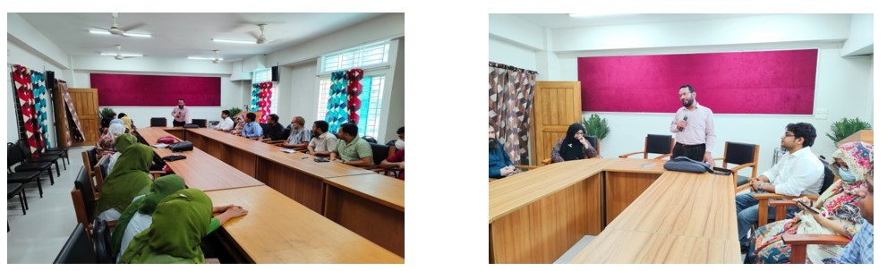
চিত্রঃ ১(ক) এসএসকে কার্যক্রম বিষয়ে আলোচনা । চিত্রঃ ১(খ)

গ) এসএসকে বুথ এবং ফার্মেসির সম্ভাব্য জায়গা নির্বাচনের নিমিত্তে উপজেলা স্বাস্থ্য ও পরিবার পরিকল্পনা কর্মকর্তার সাথে হাসপাতাল পরিদর্শন করা হয়।
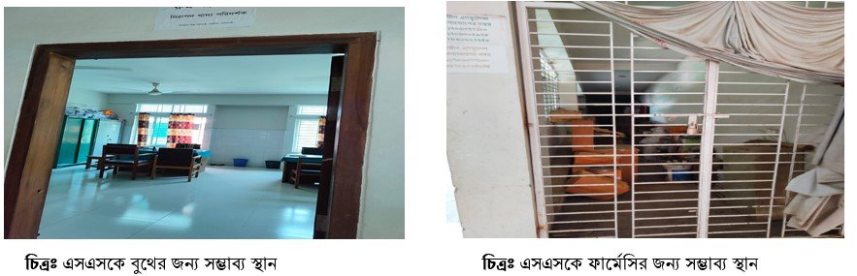

ঘ) লিস্টিং কার্যক্রম পরিদর্শনঃ
গ্রামঃ হরগজ নয়াপাড়া, ওয়ার্ডঃ ২, ইউনিয়নঃ হরগজ
পরিদর্শন ০১:
১। নাম: হর্জা, বয়স: ৭০ বছর, পরিবারের সদস্য: ৩ জন, দৃশ্যমান দরিদ্র হওয়া সত্যেও তালিকাভুক্ত করা হয়নি।
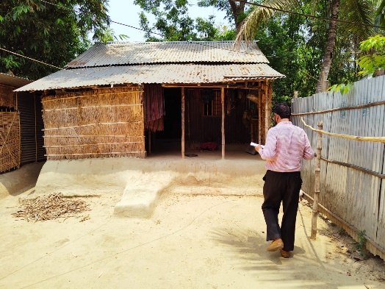
চিত্রঃ হর্জার বাড়ি
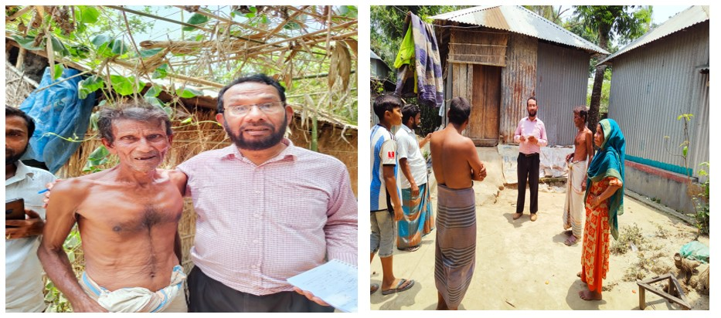
২। নাম: শহর মৃধা, বয়স: ৫৬, পরিবারের সদস্য সংখ্যা: ৩ জন, জাতীয় পরিচয় পত্র নম্বর: ৫৯৮২০৩৩৩৫৮, ফোন নাম্বার: ০১৭০৫৬৮৮১৮১। পরিবারটি দারিদ্র্যসীমার নিচে বসবাস করার পরও তাদেরকে তালিকা ভুক্ত করা হয়নি।

চিত্রঃ শহর মৃধার বাড়ি
৩) নাম: মোঃ হারুন-অর-রশিদ মোল্লা, বয়স: ৪৭ বছর, পরিবারের সদস্য সংখ্যা ৪ জন, জাতীয় পরিচয় পত্র নম্বর: ৪১৮২০১০৮৭৮, ফোন নম্বর: ০১৭১৬৬৩৪২৮৯। পরিবারটি দারিদ্র্যসীমার নিচে বসবাস করার পরও তাদেরকে বিপিএল লিস্টিং এর আওতাভুক্ত করা হয়নি।
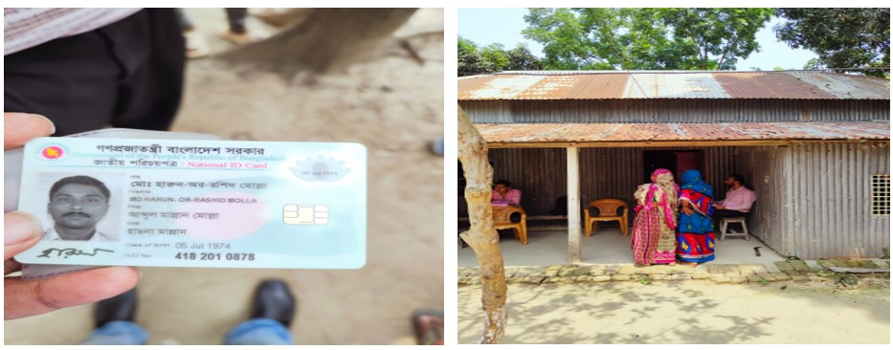
চিত্রঃ মোঃ হারুন-অর-রশিদ এর বাড়ি
৪) নাম: চান মিয়া, বয়স: ৪৫, পরিবারের সদস্য সংখ্যা: ৪ জন, পরিবারটি দারিদ্র্যসীমার নিচে বসবাস করার পরও তাদেরকে বিপিএল লিস্টিং এর আওতাভুক্ত করা হয়নি।
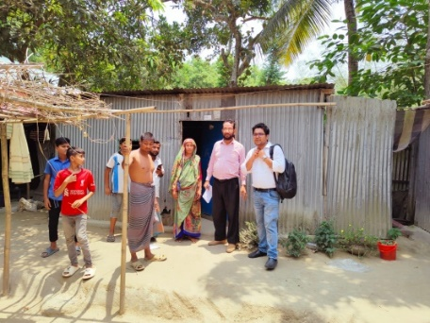
চিত্রঃ চান মিয়ার বাড়ি
৫) (ক) নিম্নে উপরোল্লিখিত এলাকার ৩টি পরিবারের তথ্য তুলে ধরা হলোঃ
১। নাম: টুলী রানী শিল, বয়স: ৩৫, জাতীয় পরিচয় পত্র নম্বর: ১৪৬২১৩৮০৭২।
- সকল তথ্য সঠিক পাওয়া গিয়েছে

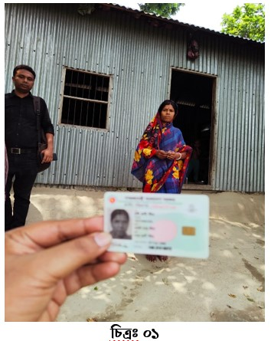
চিত্রঃ টুলী রানীর বাড়ি
২) নাম: গোলাপী রানী, বয়স: ৪০, জাতীয় পরিচয় পত্র নম্বর: ৮২৩১৮৮২১৩১৮, ফোন: ০১৭৯৫৮৮৯৬৫৯।
- সকল তথ্য সঠিক পাওয়া গিয়েছে।
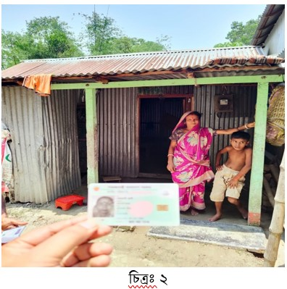

চিত্রঃ গোলাপী রানীর বাড়ি
৩) নাম: সরস্বতী রানী শীল, বয়স: ৪৩, জাতীয় পরিচয় পত্র নম্বর: ২৩৮১৮২২৭৭০, ফোন: ০১৭৩৩৯১৪৫৫৪।
- সকল তথ্য সঠিক পাওয়া গিয়েছে।
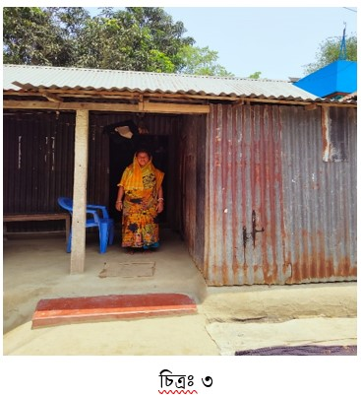

চিত্রঃ সরস্বতী রানী শীলের বাড়ি

৬) গ্রামঃ রায়লা উত্তরপাড়া, ওয়ার্ডঃ ০৫, ইউনিয়নঃ ফুকুর হাটি
নিম্নে এলাকার ৩টি পরিবারের তথ্য তুলে ধরা হলোঃ
১। নাম: আদুরি খা, বয়স: ৭৮, পরিবারের সদস্য সংখ্যা: ৬ জন, পরিবারটি দৃশ্যমান দরিদ্র হওয়া সত্ত্বেও তালিকাভুক্ত হয়নি।
২। নাম: রফিক, বয়স: ৩০, পরিবার সদস্য সংখ্যা: ৫, জাতীয় পরিচয় পত্র নম্বর: ৫৫৩১৮৩৪৯৪২, ফোন: ০১৭২৭৭২৪৯৪৭। পরিবারটি দৃশ্যমান দরিদ্র হওয়া সত্ত্বেও তালিকাভুক্ত হয়নি।
৩। নাম: ঝর্ণা, বয়স: ৪২, পরিবার সদস্য সংখ্যা: ১, জাতীয় পরিচয় পত্র নম্বর: ৮২৩১৮৪৬৭২৯। পরিবারটি দৃশ্যমান দরিদ্র হওয়া সত্ত্বেও তালিকাভুক্ত হয়নি।
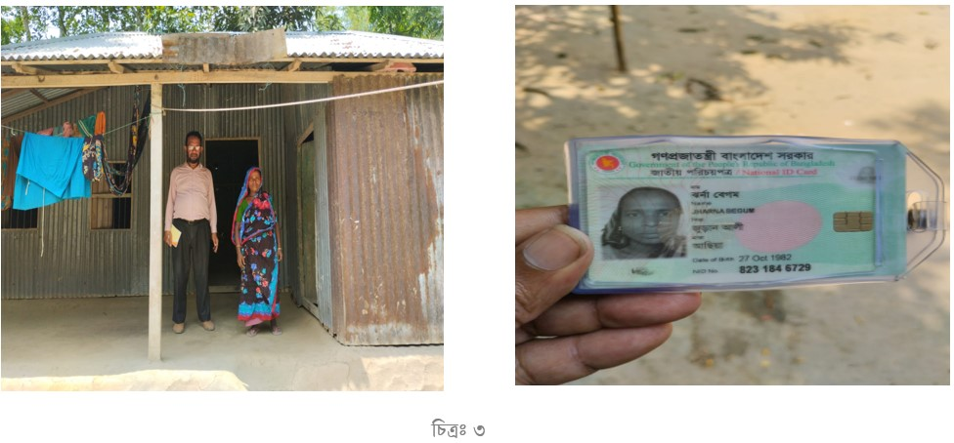

চিত্রঃ ঝর্ণার বাড়ি
৪। নাম: পারভীন, বয়স: ৪৬, পরিবার সদস্য সংখ্যা: ৫, জাতীয় পরিচয় পত্র নম্বর: ৫৬১৭০৬৬৭১৪৬৯৯। পরিবারটি দৃশ্যমান দরিদ্র হওয়া সত্ত্বেও তালিকাভুক্ত হয়নি।
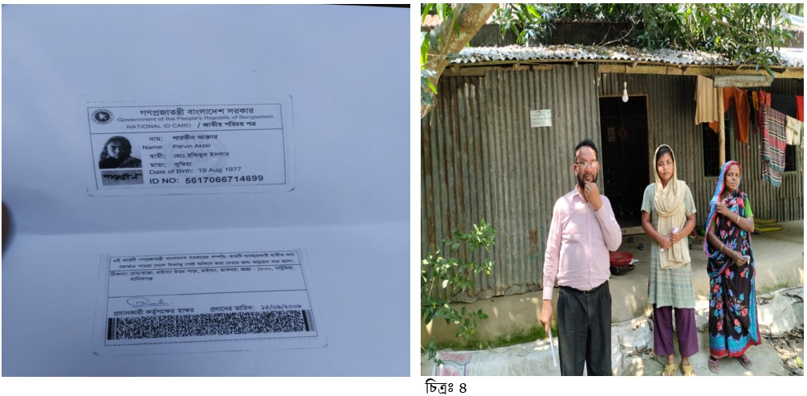
চিত্রঃ পারভীনর বাড়ি
চ) তথ্য সংগ্রহকারীর নাম: গ্রামঃ রায়লা উত্তরপাড়া, ওয়ার্ডঃ ০৫, ইউনিয়নঃ ফুকুর হাটি
১। | মৌসুমী, ফোন: ০১৭৮৯৫৮৫৪৯৯
২। | সুইটি, ফোন: ০১৭১৮০৭৫৫৮৬
উভয় তথ্য সংগ্রকারীর কাছে থেকে জানা যায় যে, ওয়ার্ডের এলাকার ভৌগলিক অবস্থান সম্পর্কে সঠিক ধারনা না থাকায় দরিদ্র পরিবার গুলির তথ্য বাদ পড়েছে । দায়িত্ব প্রাপ্ত লিস্টিং ফার্ম থেকে তথ্য সংগ্রহকারীদের লজিস্টিক সাপোর্ট (আইডি কার্ড, ব্যাগ, ছাতা ) দেওয়া হয়নি। চুক্তিপত্র অনুযায়ী বর্ণিত লজিস্টিক সাপোর্ট দেয়ার কথা উল্লেখ ছিল।
নিম্নে উল্লেখিত একই ওয়ার্ডের ৪ টি পরিবারের জাতীয় পরিচয় পত্র নম্বরগুলোর তথ্য যাচাই করে সকল তথ্য সঠিক পাওয়া গিয়েছে।
১) 3267565780
২) 5506273589
৩) 3717697423
৪) 5997583652
মানিকগঞ্জ ২৫০ শয্যা বিশিষ্ট জেনারেল হাসপাতাল পরিদর্শন
সময়ঃ ০২:০০ ঘটিকা, তারিখঃ ১০/০৫/২৩
মানিকগঞ্জ ২৫০ শয্যা বিশিষ্ট জেনারেল হাসপাতাল পরিদর্শন শেষে হাসপাতালের তত্ত্বাবধায়ক মহোদয়ের সাথে মতবিনিময়ে জানা যায় যে,
মার্চ ২০১৭ খ্রি. ১০০ শয্যা থেকে ২৫০ শয্যা বিশিষ্ট হাসপাতালে উন্নীত করা হলেও অদ্যবধি ১০০ শয্যার জনবল দিয়ে পরিচালিত হচ্ছে। হাসপাতলটির বেড অকোপেন্সি রেট হলো ১০০% এবং রাতে সিজারিয়ান অপরেশন সম্ভব হয় না।
- এসএসকে বুথ এবং ফার্মেসির স্থান নির্বাচনের জন্য সরজমিনে পরিদর্শন করা হয় এবং ইমার্জেন্সির নিকটে সুবিধাজনক স্থানে স্থান নির্ধারণের জন্য সুপারিশ করা হয়।
মানিকগঞ্জ সদর উপজেলা পরিদর্শন
সময়ঃ ০৪:০০ ঘ টিকা, তারিখঃ ১০/০৫/২৩
গ্রামঃ উচাটিয়া, ওয়ার্ডঃ ০৬, ইউনিয়নঃ জাগীর
স্থানঃ উচাটিয়া গ্রামের একাংশে একটি বস্তিতে দৃশ্যমান দারিদ্র ১৫-২০ টি পরিবারের তথ্য সংগ্রহ করা হয়নি, এই পরিবারগুলো মানিকগঞ্জ সহ দেশের বিভিন্ন স্থান থেকে আগত । তারা গত ১ থেকে ১৩ বছর ধরে অত্র স্থানে বসবাস করছেন বলে জানা যায়। ডাটা সংগ্রকারীগণের প্রশিক্ষণের দুর্বলতার কারণে এই ধরনের দরিদ্র পরিবারসমূহ তালিকা থেকে বাদ পড়েছেন বলে ডাটা সংগ্রহকারীগণ উল্লেখ করেন। উপস্থিত ফিল্ড সুপারভাইজারকে এই সমস্থ পরিবারের তথ্য অন্তর্ভুক্ত করার সুপারিশ করা হয় ।
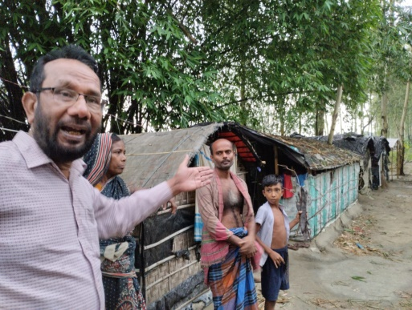

চিত্রঃ উচাটিয়া গ্রামের একাংশ ।

জাগীর ইউনিয়ন পরিষদের চেয়ারম্যানসহ ইউপি মেম্বারদের সাথে আলোচনা: ইউনিয়ন পরিষদের চেয়ারম্যানসহ অন্যান্য মেম্বারদের সাথে মতবিনিময় করা হয়। সকল দরিদ্র পরিবার চিহ্নিত করা সম্পর্কে জিজ্ঞাসা করা হলে সকলেই সঠিকভাবে তথ্য সংগ্রহ করা হচ্ছে বলে মতামত দেন।
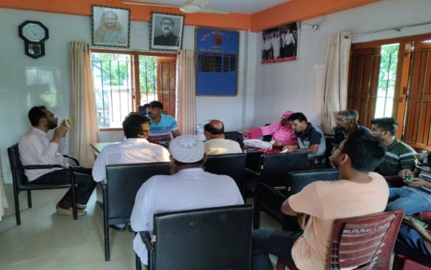
চিত্রঃ জাগীর ইউপি চেয়ারম্যান ও মেম্বারদের সাথে আলোচনা।

গ্রামঃ কামারদিয়া, ওয়ার্ডঃ ০৬, ইউনিয়নঃ জাগীর
১। পরিবার প্রধানের নাম : নুরুল ইসলাম, জাতীয় পরিচয় পত্র নম্বর: ৩২৬৭৫৬৫৭৮০, ফোন: ০১৭০৫৭২৩১৬৭। মাঠ পর্যবেক্ষণ করে দেখা গিয়েছে যে এই পরিবারের সকল তথ্য ঠিক আছে।

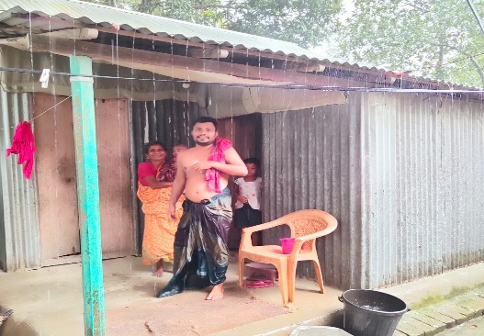
চিত্রঃ নুরুল ইসলাম এবং তার বাড়ি

ঢাকার উদ্দেশ্যে মানিকগঞ্জ ত্যাগঃ
সময়ঃ বিকাল ০৫:০০ ঘটিকা
গত ১০/০৫/২০২৩ খ্রি. বুধবার সকাল ০৫:০০ ঘটিকায় জাতীয় পরামর্শক ডাঃ মোঃ ইমদাদুল হক এবং জুনিয়র জাতীয় পরামর্শক ডাঃ মোঃ তৌহিদুল মুর্শিদ ঢাকার উদ্দেশ্যে গাড়িযোগে মানিকগঞ্জ জেলার ত্যাগ করেন এবং রাত্র ০৮:০০ ঘটিকায় ঢাকা পৌঁছান।

পরিদর্শনের সার্বিক মূল্যায়ন:
১। সাটুরিয়া ও মানিকগঞ্জ সদর উপজেলায় ৩ টি ইউনিয়নের ১৭ টি পরিবার তথ্য পরিক্ষা করা হয় । এর মধ্য ৮ টি দরিদ্র পরিবার বাদ পড়েছে ।
২। মানিকগঞ্জ সদর উপজেলার জাগীর ইউনিয়নের উচাটিয়া গ্রামের বস্তিতে ১৫-১৬ টি পরিবার বাস করেন। তারা সকলে দৃশ্যমান দরিদ্র হওয়া সত্তেও তারা বাদ পড়েছেন ।
৩। তথ্য সংগ্রহকারীদের লজিস্টিক সাপোর্ট যেমনঃ আইডি কার্ড, ছাতা, ব্যাগ ইত্যাদি দেওয়া হয়নি । প্রশিক্ষণ দুর্বলতার কারনে ও কার্যকর সুপারভিশন না হওয়ায় এবং ওয়ার্ডের সীমানা নির্ধারনের ভুলের কারনের অনেক পরিবার বাদ পড়েছে ।
৪। তথ্য সংগ্রহকারীদের পাওনা টাকা যথা সময় না দেওয়ায় তথ্য সংগ্রহকারী ও জনপ্রতিনিধিদের মাঝে (চেয়ারম্যান, জাগীর ইউনিয়ন পরিষদ সহ) এসএসকে সম্পর্কে নেতিবাচক ধারনা তৈরি হয়েছে ।
৫। সাটুরিয়া উপজেলা স্বাস্থ্য কমপ্লেক্স এবং মানিকগঞ্জ জেনারেল হাসপাতালে রাত্রি কালিন জুরুরি সিজারসহ অনান্য অপারেশন করা হয় না । কিন্তু নিকটে অবস্থিত কর্নের এম এ মালেক মেডিকেল কলেজ হাসপাতালে সকল অপারেশন করা হয় । ফলে, মানিকগঞ্জ জেলায় রেফারেল সেন্টার হিসাবে কর্নের এম এ মালেক মেডিকেল কলেজ হাসপাতাল কেও বিবেচনা করা যেতে পারে।

এসএন এ্যাসোসিয়েট -এর নিকট হতে প্রাপ্ত ডাটাসেট বিশ্লেষণ করে সেগুলো থেকে যে সকল সমস্যাগুলো পাওয়া গিয়েছে সেখান থেকে নিম্নোক্ত কিছু সমস্যাগুলো তুলে ধরা হলো:

১। গ্রামে বসবাসকারী জনগোষ্ঠীর মাসিক খরচ, লেখাপড়ার খরচ, কাপড়ের খরচে (সর্বনিম্ন ১ টাকা থেকে সর্বোচ্চ ২ লক্ষ ৫০ হাজার টাকা), বাসস্থানের খরচে (৮৪ হাজার ১শ ১০ টি ডাটার মধ্যে ২০ হাজার ৩৬০ টি পরিবারের ডাটায় সর্বনিম্ন ১ টাকা থেকে ৪ লক্ষ ৫০ হাজার ৫শ টাকা খরচ) অসামঞ্জ্যপূর্ণ দেখা গিয়েছে।
২। কোন একটা নির্দিষ্ট জায়গার বানানের ক্ষেত্রে একটি নির্দিষ্ট ফরমেট থাকা উচিত। একেকজন একেকভাবে বানান লিখেছেন। যেমন; বয়স্ক ভাতা, বয়সক ভাতা, বয়োস্ক ভাতা, প্রতিবন্ধী, প্রতিবন্ধী বাতা ইত্যাদি।
৩। তথ্যদাতার নামের ঘরে বাংলা এবং ইংরেজি নাম অর্থ্যাৎ দুই ফরমেটে লিখা হয়েছে। বাংলা হলে বাংলা, আর ইংরেজি হলে সকলের ইংরেজি লিখা উচিত।
৪। ৬২ টি পরিবারের তথ্যদাতার বৈবাহিক অবস্থা অবিবাহিত লিখা থাকার পরও স্বামী-স্ত্রীর ঘরে স্বামী-স্ত্রীর নাম লিখা আছে।

মন্তব্য ও পরামর্শ:
১। যেহেতু খানার বিভিন্ন খরচ এবং বিভিন্ন উপাদানের উপর ভিত্তি করে স্কোরিং হবে তাই তথ্যগুলো সতর্কতার সাথে পূরণ করতে হবে। কারণ ভুল তথ্য দিয়ে প্রশ্নপত্র পূরণ করা হলে বিপিএল থেকে এপিএল, আবার এপিএল থেকে বিপিএল ক্যাটেগরিতে পরে যাওয়ার সম্ভাবনা তৈরি হতে পারে।
২। সংগ্রহীত তথ্যগুলো সার্ভারে প্রেরণ করার পূর্বে অবশ্যই ক্রসচেক করে প্রেরণ করতে হবে। কারণ অনেক সময় লিখতে গিয়ে হাতের চাপ লেগে কিংবা অসাবধানতাবশত ভুল তথ্য দিয়ে পুরণ হয়ে যেতে পারে। ক্রসচেক করলে ভুলগুলো এড়ানো এবং কমানো সহজ হবে।

